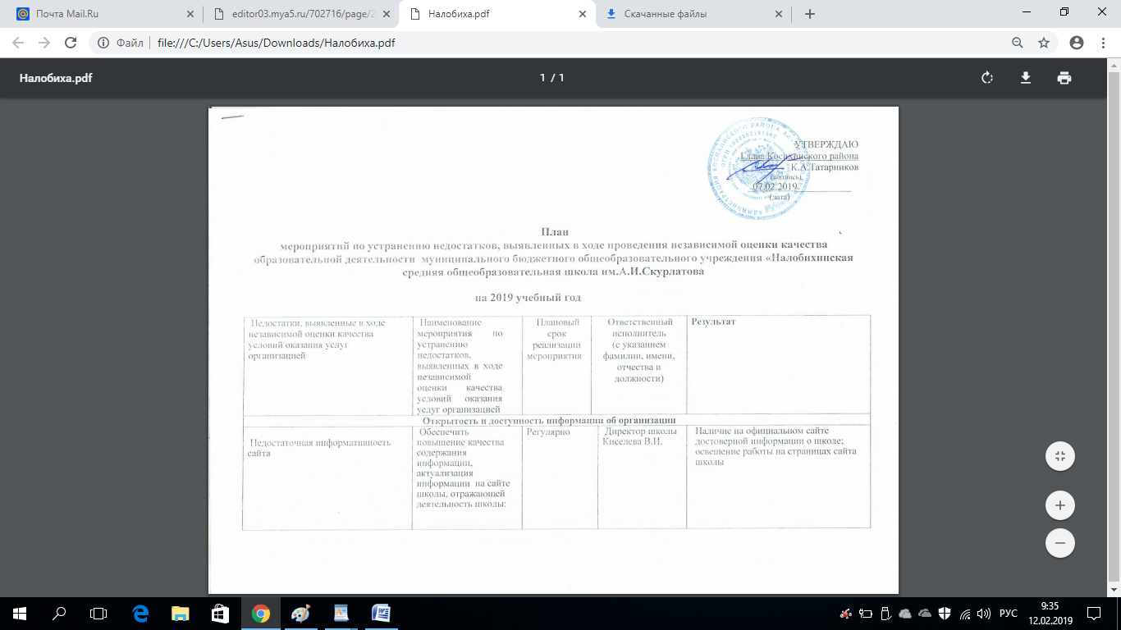

|  |  |  |  |  |  |  |  |  |  |  |  |
| --- | --- | --- | --- | --- | --- | --- | --- | --- | --- | --- | --- |
| ***Наличие дополнительных образовательных программ*** | | | | | | | | | | | |
| 1 | | Критерий: наличие лицензии на реализацию дополнительных образовательных программ | | 0 | 2 | Получение лицензии на реализацию дополнительных образовательных программ | 2021 год | | Администрация школы | Разработка дополнительных образовательных программ | |
| 2 | | Критерий: за реализацию каждой программы дополнительного образования | | 0 | 1 | Реализация программ дополнительного образования в учебном процессе | С сентября 2021 года | | Администрация школы | Включение программ дополнительного образования в учебный процесс | |
| ***Наличие возможности оказания психолого-педагогической, медицинской, и социальной помощи обучающимся*** | | | | | | | | | | | |
| 1 | | Критерий: наличие социального педагога | | 0 | 3 | Возложение обязанностей социального педагога на педагога школы Величко Н.Ю. | Сентябрь 2018 г. | | Директор школы  В.И.Киселева | Организация социальной работы школы в соответствии с функциональными обязанностями социального педагога. | |
| ***Доля получателей образовательных услуг, удовлетворенных материально-техническим обеспечением организации*** | | | | | | | | | | | |
| 1 | Критерий: удовлетворенных количеством современной учебной техники | | 98% | | 100% | Пополнение материально-технической базы школы по мере возможности: приобретение ламп для проекторов в кабинеты физики, искусства, кабинета начальных классов , музыки | В течение 2018 года | Директор школы  В.И.Киселева | | | 100% Доля получателей образовательных услуг, удовлетворенных материально-техническим обеспечением организации |
| 2 | Критерий: удовлетворенных общим состоянием и оформлением классов | | 98% | | 100% | Оформление кабинетов математики,нач.классов | Сентябрь 2018 года | Директор школы  В.И.Киселева | | | Повышение доли участников образовательного процесса удовлетворенных общим состоянием и оформлением классов |
| 3 | Критерий: удовлетворенных удобством и состоянием школьной мебели в классах | | 98% | | 100% | В связи с тем, что все оборудование классов новое, планируется осуществлять своевременный ремонт мебели | В течение 2018 года, по мере поломки | Заместитель директора по хозяйственной части  Платонов А.А. | | | Соответствие школьной мебели требованиям СанПина |
| 4 | Критерий: удовлетворенных медицинским обслуживанием | | 98% | | 100% | Включить в план работы Совета Школы контроль за качеством медицинского обслуживания в школе | Ежеквартально (ноябрь, февраль, май) в течение 2018 года | Медицинский работник школы  Савинкина Ю.В. | | | Повышение доли участников образовательного процесса удовлетворенных медицинским обслуживанием |
| 5 | Критерий: удовлетворенных качеством питания в школьной столовой | | 98% | | 100% | Включить в план работы Совета Школы контроль за качеством питания в школьной столовой | Ежеквартально (ноябрь, февраль, май) в течение 2018 года | Повар школьной столовой  Колмакова И.М. | | | Повышение доли участников образовательного процесса удовлетворенных качеством питания в школьной столовой |
| 6 | Критерий: удовлетворенных уровнем безопасности | | 95% | | 100% | 1.Администрации школы усилить контроль за пропускным режимом школы.  2.Заместителю директора по хозяйственной части провести учебу с гардеробщиками и сторожами школы по вопросам пропускного режима учреждения. | Ежеквартально (ноябрь, февраль, май) в течение 2019 года | Директор школы  В.И.Киселева  Заместитель директора по хозяйственной части  Платонов А.А. | | | Повышение доли участников образовательного процесса удовлетворенных уровнем безопасности |